Кадеты школы №2026 приняли участие в ежегодном смотре-конкурсе на лучший кадетский класс
17.10.2016
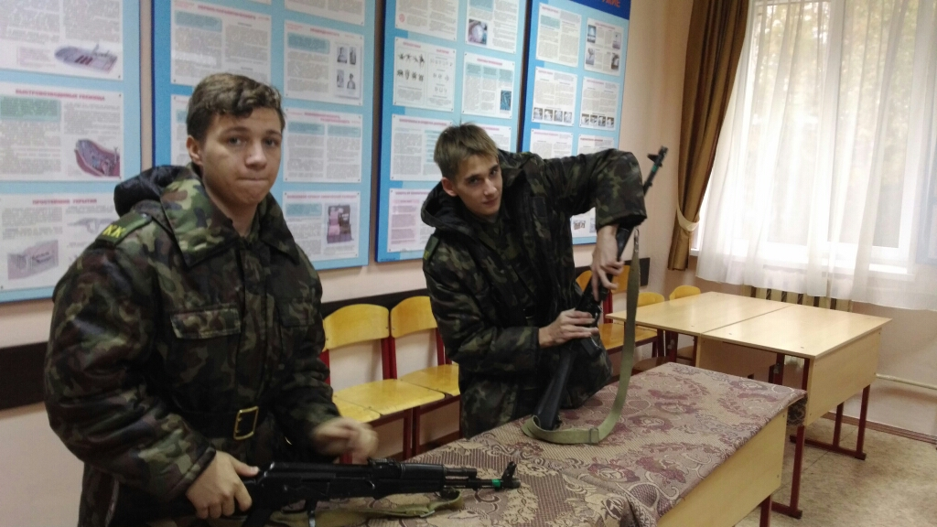
По традиции, конкурс проходил на базе оздоровительно-образовательного центра «Патриот».
Городской конкурсе "Лучший кадетский класс" проводился среди взводов 9-х кадетских классов Департамента образования Москвы. В нем приняли участие 90 кадетских классов из столичных школ. Ребята показали себя настоящими солдатами: продемонстрировали отличные навыки по строевой и огневой подготовке, сборке и разборке автомата, показали, как умеют обращаться с костюмами химической защиты из общевойскового защитного комплекта. Кожуховские кадеты показали хорошие результаты контрольно-проверочных занятий и успешно сдали зачеты.

Адрес страницы: http://kosino-uhtomski.mos.ru/presscenter/news/detail/3977688.html
Управа района Косино-Ухтомский города Москвы

